1. Que es la reproducción sexual?

R. La reproducción sexual es el proceso de crear un nuevo organismo descendiente a partir de la combinación de material genético de dos organismos cuyo material genético es similar en esta interfieren dos organismos uno masculino y femenino de la misma especie.

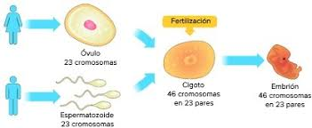

1. Que es la reproducción asexual?

R. La reproducción asexual es una forma de reproducción de un ser vivo desarrollado en la cual a partir de una célula o un grupo de células, se desarrolla por procesos mitóticos un individuo completo genéticamente idéntico al primero, se lleva acabo con un solo progenitor y sin que interrumpan los núcleos de las células sexuales o gametos.

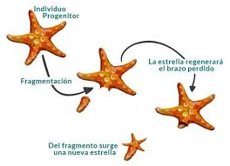

3.

\*¿Qué es la gemación?

Es una forma de reproducción asexual propia de algunos animales inferiores en el que el animal emite en alguna parte de su cuerpo una yema o protuberancia que se convierte en un nuevo individuo.

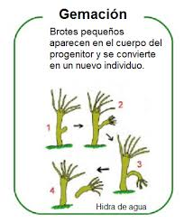

\*¿Que es la esporulación?

Es una forma de reproducción celular por división de célula madre en varias células hijas que quedan libres al romperse la membrana de la célula primitiva, estas células hijas son llamadas esporas que son fuertes estructuras protegidas por una gruesa envoltura para resistir condiciones ambientales desfavorables.

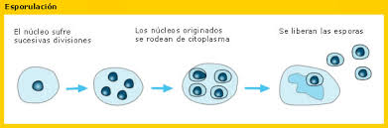

\*¿Que es la bipartición?

La bipartición se trata de la segmentación de alguna cosa en dos fracciones o porciones, un ejemplo claro seria la mayoría de las bacterias ellas desarrollan su reproducción a través de la bipartición.

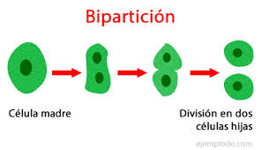

Trabajo hecho por : Jairo Stiven Veloza Urueña

Siclo: 4-2